Mazda detalha roteiro para a neutralidade carbónica das suas fábricas, definindo planos a médio prazo
para as unidades fabris no Japão

- A Mazda irá reduzir as emissões de CO₂ no Japão em quase 70 por cento até ao Ano Fiscal de 2030.
- Ao mesmo tempo, 75 por cento da energia a utilizar será proveniente de combustíveis não fósseis.

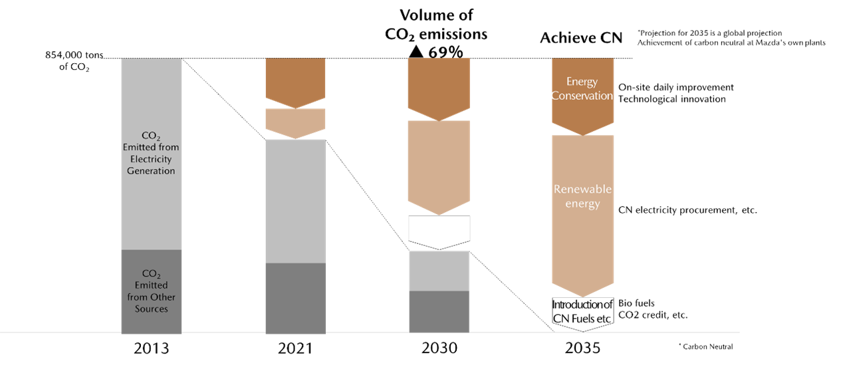
Hiroshima / Leverkusen, 15 Dezembro 2023. Renovando o seu compromisso de tornar as instalações fabris da Mazda globalmente neutras em carbono até 2035, a Mazda Motor Corporation acaba de detalhar os marcos mais importantes no seu roteiro rumo à neutralidade carbónica. Assim, até ao Ano Fiscal de 2030, a Mazda irá reduzir em 69 por cento as emissões de CO₂ nas suas fábricas e instalações operacionais instaladas no Japão, face aos níveis do Ano Fiscal de 2013. À data, as instalações da Mazda no Japão são responsáveis por 75 por cento das emissões de CO₂ da companhia, pelo que alcançar este objectivo irá permitir reduzir, significativamente e a médio prazo, as emissões de CO₂ da Mazda, tendo um forte efeito na sua capacidade de atingir a neutralidade carbónica.

Para alcançar essa neutralidade carbónica em todas as fábricas a nível global até 2035, a Mazda irá focar-se em três pilares: Conservação de Energia; Transição para Energias Renováveis; e Introdução de Combustíveis Neutros em Carbono.
São as seguintes, as primeiras acções da Mazda, a implementar no Japão a curto prazo nas referidas três áreas:
1- Conservação de Energia
Como medida de apoio à conservação de energia, a Mazda irá introduzir o denominado Preço Interno do Carbono como um dos critérios de investimento de capital. Como resultado, as decisões de investimento relativas às instalações da Mazda terão em conta o preço futuro do comércio de carbono e darão prioridade aos investimentos que contribuam, significativamente, para a redução das emissões de CO₂. A Mazda irá continuar a trabalhar em todas as áreas, incluindo, por exemplo, a produção e as infra-estruturas, para melhorar a eficiência das suas instalações e transformar as tecnologias utilizadas nestas áreas.
2- Transição para Energias Renováveis
Também no Japão, a Mazda vai dar início ao processo de transição do combustível utilizado para abastecer as instalações de produção de energia da MCM Energy Service Co. (Cidade de Hiroshima, Prefeitura de Hiroshima), na Fábrica de Hiroshima, Distrito de Ujina (Cidade de Hiroshima, Prefeitura de Hiroshima), de combustíveis fósseis para amoníaco líquido. A Mazda também fará uso dos Acordos de Aquisição de Energia corporativos assinados com outras entidades locais para incrementar a aquisição de energia sustentável, derivada de combustíveis não fósseis de empresas de electricidade. Em resultado destas acções, a Mazda planeia atingir um rácio de utilização de energia não-fóssil de 75% até ao Ano Fiscal de 2030.
3- Introdução de Combustíveis Neutros em Carbono
Para introduzir combustíveis neutros em carbono nas suas infraestruturas domésticas, a Mazda irá transitar do combustível utilizado nos veículos de transporte da empresa, do gasóleo para um biocombustível de última geração. Nos casos em que a produção de energia a partir de fontes alternativas de combustíveis se revele difícil, a Mazda utilizará o esquema de Créditos J, que promove a preservação das florestas e sua reflorestação para absorção de CO₂ na região de Chugoku e noutras regiões.
Para o mesmo efeito, também a Mazda e a Mitsui & Co., Ltd. concluiram um acordo de compra e venda de Créditos J gerados através de uma gestão florestal adequada, com o objectivo de criar uma sociedade neutra em carbono. Os créditos são certificados pelo Governo do Japão ao abrigo do “Sistema de Créditos J” e serão gerados através de um projecto conjunto estabelecido entre a Mitsui e uma associação de interesse público, envolvida no desenvolvimento florestal na Perfeitura de Okayama.
As tecnologias digitais utilizadas nas Florestas da Mitsui, no Japão, incluindo levantamentos aéreos e dados de satélite, serão utilizadas para monitorizar as florestas e gerar Créditos J. Algumas das receitas geradas pelos Créditos J serão utilizadas através do projecto conjunto para desenvolvimento e gestão das florestas e melhorar a preparação para eventuais desastres naturais. Como primeira empresa a utilizar os Créditos J, a Mazda irá adquirir créditos com base na absorção de CO₂, através da conservação das florestas, ao longo de um período de oito anos, entre os Ano Fiscais de 2022 e de 2029.
Comentando este anúncio, Takeshi Mukai, Diretor e Administrador-Delegado Sénior (Supervisão da Qualidade, Compras, Produção, Logística Empresarial e Neutralidade de Carbono; Assistente do Administrador que supervisiona a Inovação de Custos), afirmou: "A Mazda irá avançar com iniciativas de neutralidade carbónica em linha com os seus planos de contribuir para a redução das emissões de CO₂ e para a prevenção do aquecimento global em todos os seus processos, incluindo a produção, transporte, utilização e reciclagem/eliminação, pois acreditamos que tais esforços são uma responsabilidade fundamental dos fabricantes de automóveis. Através destes três pilares, a Mazda tem como objetivo atingir a neutralidade carbónica em todas as suas fábricas a nível global até 2035 e tentará atingir a neutralidade carbónica em toda a cadeia de fornecimento até 2050, contribuindo para uma coexistência duradoura com o nosso planeta."
Para as instalações fabris fora do Japão, a Mazda irá investigar as melhores abordagens para cada região, utilizando como modelo de referência as iniciativas de neutralidade carbónica estabelecidas no Japão.

Principais Iniciativas

 | Abordagem | Principais iniciativas que contribuirão para alcançar os nossos objectivos a médio prazo para o Ano Fiscal de 2030 (Escopo 1-2)
Conservação de Energia | - A Mazda está a trabalhar de forma constante para alcançar melhorias em todas estas áreas, incluindo a produção e os departamentos indirectos, como as infra-estruturas | - Acelerar o investimento em instalações através da introdução do Preço Interno do Carbono²  - Aumentar a produtividade e eficiência operacional (maior produtividade, melhor qualidade, melhoria nas operações, simulações fidedignas, etc.)  - Melhorar a efir ciência das nossas instalações (transição da iluminação tradicional para LEDs, introdução de instalações de mecânica eléctrica controladas por inversor, melhorar a eficiência das unidades de ar condicionado, etc.)  - Inovação técnica (melhorar a eficiência dos processos de pintura por spray, reduzir a temperatura dos fornos de tratamento a quente, etc.)
Introdução de energia renovável | - Alcançar a descarbonização da produção de energia nas nossas fábricas e adquirir energia a entidades terceiras | - Transição dos combustíveis que alimentam a Fábrica de Hiroshima do carvão para o amoníaco líquido³  - Aproveitar os PPA⁴ corporativos acordados com as entidades locais em cada região  - Compra de energia renovável e de outros combustíveis não-fósseis derivados de energias de companhias de energia
Introdução de energia neutra em  carbono | - Introdução de combustível neutro em carbono para as necessidades internas de transporte  - Aproveitamento dos créditos de CO₂, etc. | - Transição dos combustíveis usados para transportes internos para biocombustíveis de próxima geração, etc.  - Aquisição de Créditos J gerados na região de Chugoku (absorção de CO₂ de florestação)^{*5}

Dados de Referência | Ano Fiscal de 2022

- Utilização de energia das fábricas e estruturas operacionais da Mazda no Japão: 578 GWh;
- Fornecimento de energia da MCM Energy Service Co., Ltd. à Sede da Mazda e à Fábrica de Hiroshima: 270 GWh;
- Rácio de energia abastecida pela MCM à Sede e à Fábrica de Hiroshima: 47% = Sede MCM: 270/ Fábricas e estruturas operacionais da Mazda: 578.

# # #
Notas para Imprensa: Imagens de alta resolução (fotos e vídeos) da temática do presente Comunicado de Imprensa disponíveis no Portal de Imprensa da Mazda em www.mazda-press.pt/
IMPORTANTE: Todos os conteúdos – textos e/ou imagens (fotografias e vídeos) – integrados no Portal de Imprensa da Mazda Motor de Portugal estão protegidos por direitos editoriais/autorais, destinando-se apenas e só para exclusiva utilização por parte dos órgãos de comunicação social e dos seus representantes.
# # #

Contactos: Mazda Motor de Portugal | Assessoria de Imprensa
Good News Comunicação
Tito Morão: +351 918 400 001 | tmorao@goodnews.pt
José Pinheiro: +351 915 653 273 | jlpinheiro@goodnews.pt

Total de 17 instalações operacionais no Japão, incluindo a Sede e Fábrica de Hiroshima, (Distrito de Aki, Cidade de Hiroshima, Perfeitura de Hiroshima), Fábrica de Hofu (Cidade de Hofu, Perfeitura de Yamaguchi) e Escritórios de Miyoshi (Cidade de Miyoshi, Perfeitura de Hiroshima).
Internal Carbon Pricing (IPC): a Mazda irá usar o ICP para criar criar quadros para promover investimento e políticas com baixas emissões de carbono.
Refere-se à produção de energia baseada exclusivamente na combustão de amoníaco líquido. A Mazda já criou um organismo de colaboração para promover a introdução e a utilização de combustível de amoníaco fornecido através do Terminal de Namikata (anunciado a 14 de abril de 2023). A Mazda já participou numa reunião do novo organismo.
Purchase Power Agreements (PPA): Um acordo para a compra de energia eléctrica a longo prazo ao abrigo do qual uma empresa de produção de energia estabelece, para fornecimento a um utilizador específico, instalações de energia solar ou outras instalações, localizadas a uma certa distância do utilizador, para gerar energia sustentável que é fornecida ao utilizador através da rede eléctrica de um retalhista de energia específico. A Mazda celebrou contratos PPA corporativos offsite para o fornecimento de energia solar (anunciados a 27 de março de 2023).
Sistema reconhecido pelo Governo do Japão, ao abrigo do qual a introdução de instalações de conservação de energia e a utilização de energia renovável para reduzir as emissões de CO₂ e o crédito para a absorção de CO₂ através de planos de gestão florestal podem ser contabilizados como uma contribuição para os objectivos do plano de acção neutro em carbono e compensações de carbono da Federação Empresarial do Japão. A Mazda já celebrou com a Mitsui & Co., Ltd. um contrato para adquirir os Créditos J gerados pelo Projeto de Gestão Florestal Okayamanomori seibikousha (anunciado a 14 de dezembro de 2023).
Escopo 1: Emissões directas decorrentes do uso de combustíveis e processos industriais; Escopo 2: Emissões resultantes da aquisição pela companhia de aquecimento e energia (emissões indirectas de fontes de energia).
A Mazda apoia o negócioi de produçao de biofuel da Euglena Co., Ltd. (anunciado a 18 de Janeiro de 2023).

